PRESSEMITTEILUNG

Deutsch-usbekische Textilpartnerschaft startet
Der zentralasiatische Standort rückt in den Fokus deutscher Hersteller

Stuttgart, 14. Dezember 2021 – Usbekistan gilt als einer der großen Textilstandorte der Zukunft. Damit die Textilbranche Geschäftschancen schneller und besser nutzen kann, arbeiten die Textilverbände GESAMTMASCHE und UZTEKSTILPROM jetzt eng zusammen. „In Zeiten zerrütteter Lieferketten, überschießender Rohstoffpreise und steigender Nachhaltigkeitsanforderungen ist es höchste Zeit, sich neu zu orientieren“, sagt Martina Bandte, Präsidentin von Gesamtmasche. „Usbekistan kann für uns in den kommenden Jahren eine wichtige Rolle spielen.“

GESAMTMASCHE und UZTEKSTILPROM intensivieren ihre Zusammenarbeit mit einer Kooperationsvereinbarung und einem konkreten Maßnahmenkatalog. Im Mittelpunkt stehen direkte Geschäftskontakte, die Aus- und Weiterbildung von Fachkräften und die Baumwoll- und Textilproduktion nach Öko- und Sozialstandards.

Unterstützt werden die Verbände durch ein Partnerschaftsprogramm des Bundesministeriums für wirtschaftliche Zusammenarbeit und Entwicklung, das mit der Entwicklungsorganisation sequa umgesetzt wird. „Dadurch erreicht unsere Zusammenarbeit eine neue Stufe“, sagt Ilkhom Khaydarov, Präsident von UZTEKSTILPROM. „Usbekistan bekommt die Chance, ein international anerkannter Branchenplayer zu werden.” Ein wichtiges Element seien dabei auch die von der EU gewährten Zollvorteile im Rahmen des GSP+.

Anfang November reiste GESAMTMASCHE mit einer zehnköpfigen Unternehmerdelegation nach Taschkent und ins Ferghana-Tal und besuchte elf usbekische Betriebe verschiedener Wertschöpfungsstufen vom Garn bis zur Konfektion. „Die hochmodernen Anlagen und die Aufbruchsstimmung bei den usbekischen Unternehmern haben uns sehr beeindruckt“, so GESAMTMASCHE-Präsidentin Martina Bandte, „und auch die Konsequenz, mit denen Kinder- und Zwangsarbeit bekämpft und beseitigt wurde.“ In den letzten fünf Jahren haben usbekische Firmen über 600 Mio. US-Dollar in neues Equipment investiert. Der überwiegende Teil der angeschafften Maschinen stammt aus Deutschland und der Schweiz.

Der Gesamtverband der deutschen Maschenindustrie – GESAMTMASCHE e. V. vertritt die Interessen der deutschen Hersteller von Maschenbekleidung, Dessous und Maschenstoffen auf nationaler und internationaler Ebene.

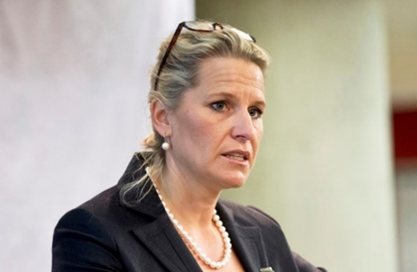
Präsidentin Martina Bandte, Bild: © Gesamtmasche

Bildunterschrift: „In Zeiten zerrütteter Lieferketten, überschießender Rohstoffpreise und steigender Nachhaltigkeitsanforderungen ist es höchste Zeit, sich neu zu orientieren“, sagt Martina Bandte, Präsidentin von GESAMTMASCHE. „Usbekistan kann für uns in den kommenden Jahren eine wichtige Rolle spielen.“

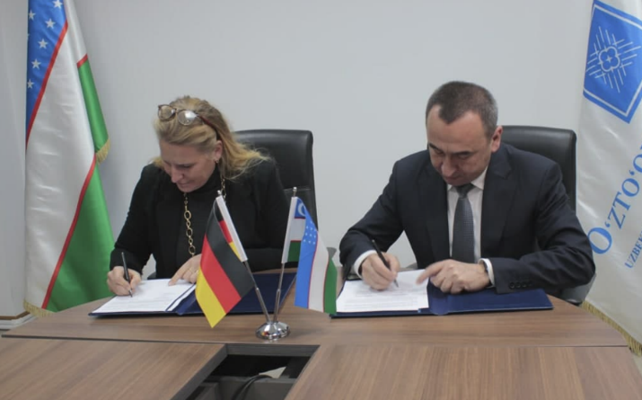
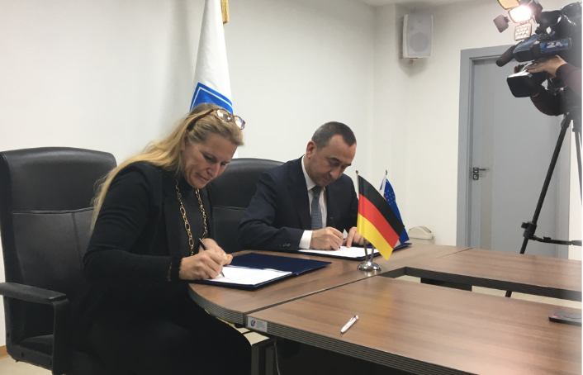
GESAMTMASCHE-Präsidentin Martina Bande und UZTEKSTILPROM-Präsident Ilkhom Khaydarov unterzeichnen eine Kooperationsvereinbarung zur Intensivierung der wirtschaftlichen Beziehungen. Bild: © Gesamtmasche

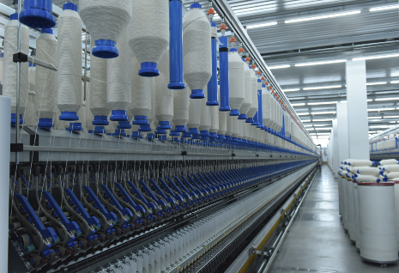
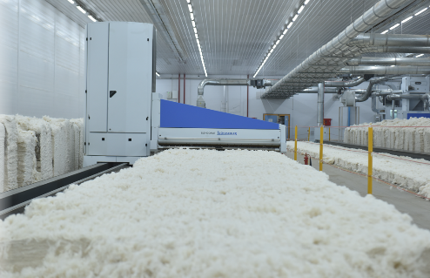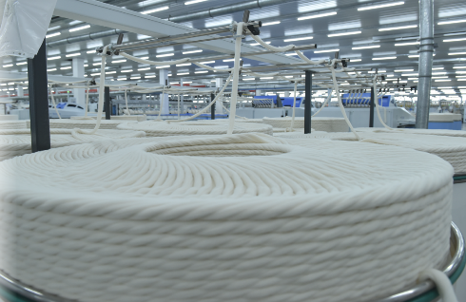
Usbekistan zählt zu den größten Baumwollproduzenten der Welt. Auf den Exportmarkt kommt die Baumwolle praktisch nicht mehr. Heute setzt das Land auf nachhaltige Anbaumethoden und die Weiterverarbeitung im Inland. Bilder: © Uztex

Pressemitteilung und zum Download unter: www.gesamtmasche.de/download-category/pressemitteilungen/. Bei Veröffentlichung bitten wir um ein Belegexemplar.

